Título
Autor Uno Primero, Autor Dos Después
Resumen:
Incluir aquí un resumen de hasta 250 palabras de la experiencia de innovación educativa y las conclusiones obtenidas.

introducción
En la introducción se han de indicar los objetivos de la innovación, el contexto en que se produce y los supuestos y experiencias previas del profesorado que fundamentan la propuesta.
En general, el texto del documento se escribirá usando el estilo de párrafo “Normal”, que es un párrafo justificado a derecha e izquierda y con 6 mm de sangría en la primera línea. El tipo o fuente de letra es Arial, con un tamaño de 11 puntos.
Los títulos de las secciones, sin embargo, se pondrán en un tamaño algo mayor (12 puntos) y utilizando letras mayúsculas. Las secciones se numerarán en orden correlativo y utilizando numeración romana. Todo ello aparece preconfigurado en el estilo de párrafo “Título 1”.
Las páginas, por su parte, contarán todas con un margen de 2 cm, tanto en el lado izquierdo como en el derecho, en el superior y en el inferior. Se dejará un margen adicional de 1 cm para a encuadernación. Como la impresión se realizará a doble cara este margen aparecerá alternativamente en los lados izquierdo (páginas impares) y derecho (páginas pares).

Descripción de la experiencia
Las secciones posteriores a la introducción conforman el cuerpo del documento. No hay normas fijas respecto a la estructura del mismo, aunque se debe incluir información del grupo de alumnos con el que se ha realizado la experiencia, la o las asignaturas implicadas y el modo en que se ha evaluado el cumplimiento o no de los objetivos propuestos.

Subsección primera
Si alguna sección debe ser estructurada en subsecciones se utilizará el estilo de párrafo “Estilo 2” para el encabezamiento de éstas (fuente Arial, 11 puntos, negrita, mayúscula).

Detalle de acciones realizadas
Por supuesto, en el cuerpo del documento hay que incluir una descripción de la acción de innovación detallada.

resultados
Si durante la experiencia de innovación se han recogido datos del tipo que sea, éstos se pueden incluir mediante tablas o figuras (gráficas). Las tablas y figuras deben ir siempre centradas, sin texto alrededor y con un pie de figura/tabla conforme al estilo de texto “Epígrafe” (centrado, sin sangría, fuente Arial, 11 puntos, cursiva).
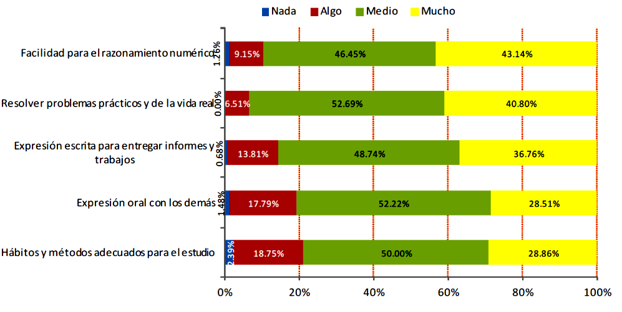
Figura 1: Ejemplo de pie de figura.

conclusiones
Como se puede apreciar, todas las páginas van numeradas, con el número en la parte inferior externa (derecha en páginas impares e izquierda en páginas pares). El último apartado del documento será el que incluya las conclusiones de la experiencia de innovación. Después de este apartado se incluirá una lista de referencias bibliográficas, si procede. Esta lista se ordenará según el orden en que las referencias aparezcan citadas en el texto y las citas se incluirán en formato numérico utilizando el tamaño de fuente “Superíndice”. En la lista de referencias, éstas se incluirán usando el formato Vancouver ¹.
referencias
- International Committee of Medical Journal Editors (ICMJE) Uniform Requirements for Manuscripts Submitted to Biomedical Journals: Sample References [Internet] National Library of Medicine. National Institutes of Health [actualizado el 23 de Julio de 2011; visitado el 10 de mayo de 2012]. Disponible en: http://www.nlm.nih.gov/bsd/uniform_requirements.html

Departamento A
Departamento B

